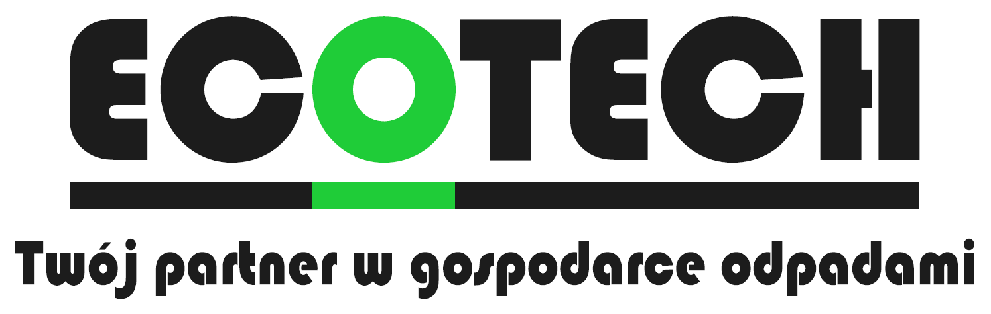  TEL : 41 202 04 11 od pn-pt w godz. 7.30-15.30 |   Urząd Miejski w Żabnie  tel.14-645-60-12 wew. 45  tel. 606 652 610  e-mail: ugzabno@zabno.pl

HARMONOGRAM ODBIORU ODPADÓW KOMUNALNYCH Z TERENU
GMINY ŻABNO W 2026 R.

Miejscowości : Łęg Tarnowski rejon I ulice : Boczna, Brzozowa, Dąbrowska, Dolna, Kościelna, Kwiatowa, Leśna, Malinowa, Mała, Nowa, Parkowa, Pasternik, Polna, Rzeczna, Sportowa, Witosa, Zamoście, Zaszkolna, św. Floriana,

Miesiąc | Terminy odbioru odpadów
Miesiąc | Zmieszane | Bioodpady | Segregowane | Popiół
STYCZEŃ | 13,27 | 13,27 | 8 | 27
LUTY | 10,24 | 10,24 | 5 | 24
MARZEC | 10,24 | 10,24 | 2 | 24
KWIECIEŃ | 7,21 | 7,21 | 9 | 21
MAJ | 5,19 | 5,19 | 12
CZERWIEC | 2,16 | 2,16,30 | 18
LIPIEC | 1,14,28 | 14,28 | 9
SIERPIEŃ | 11,25 | 11,25 | 19
WRZESIEŃ | 8,22 | 8,22 | 10
PAZDZIERNIK | 6,20 | 6,20 | 1 | 20
LISTOPAD | 3,17 | 3,17 | 25 | 17
GRUDZIEŃ | 1,15,29 | 1,15,29 | 30 | 15

Odbiór odpadów wielkogabarytowych (zabezpieczonych w przypadku złych warunków atmosferycznych, realizowany przez P.U.H. EcoTech ) : 23 CZERWCA
Odbiór kompletnego zużytego sprzętu elektrycznego i elektronicznego oraz zużytych opon (tylko z pojazdów osobowych do 8 sztuk, realizowany przez MGZGK w Żabnie): 24 CZERWCA
Prosimy o wystawienie przed teren posesji pojemników i worków z odpadami do godz. 7:00 w dniu wywozu. Worki należy okleić kodami QR. W 2026 r. kody QR nie będą dostarczane mieszkańcom, w przypadku ich braku należy zgłosić się do UM w Żabnie pok. nr 7.
